Jueves
13
de enero

Primero de Primaria
Conocimiento del Medio

Días de trabajo y de descanso

Aprendizaje esperado: identifica actividades cotidianas que realiza en su casa y en la escuela, la distribución de responsabilidades y la organización del tiempo.

Énfasis: identificar qué días de la semana son de trabajo y cuáles son de descanso para que lo vinculen con la organización del tiempo.

¿Qué vamos a aprender?

Identificarás actividades cotidianas que realizas en tu casa y en la escuela, la distribución de responsabilidades y la organización del tiempo.

Identificarás también qué días de la semana son de trabajo y cuáles son de descanso para que lo vincules con la organización del tiempo.

Los materiales que debes de tener a la mano son:

- Cuaderno.
- Lápiz.
- Libro de texto Conocimiento del Medio.

https://www.conaliteg.sep.gob.mx/

¿Qué hacemos?

Iniciarás la sesión del día de hoy observando un cuento, sí leíste bien, no vas a leer un cuento, lo vas a observar. Debes de estar muy atenta o atento a lo que vas a observar.

Esta historia fue tomada del libro “La brujiña encantadora y su admirador secreto, Gregorio” de Eva Fumari.

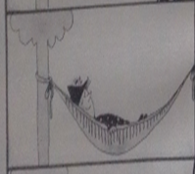
La brujiña encantada está dormida en una hamaca.

La brujiña está amarrando su hamaca al árbol.

La línea del cuento se dobló y la brujiña quedó en el piso.

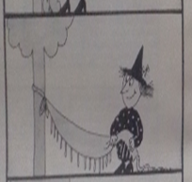
La brujiña está extendiendo su hamaca después de amarrarla en el árbol.

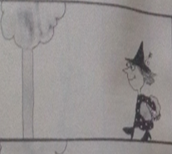
La brujiña trae cargando su hamaca y encuentra un árbol para amarrar.

La brujiña amarra su hamaca de la línea que está en cuento.

¿Qué observas diferente en esta historia de la brujiña?

Ve con detalle todas las imágenes y te darás cuenta de que están en desorden, porque brujiña, primero se duerme y luego busca un árbol para colocar la hamaca y eso no puede ser.

Observa las siguientes imágenes de brujiña, es la misma historia, solo que ya están en orden, tal y como lo pensó la autora del cuento.

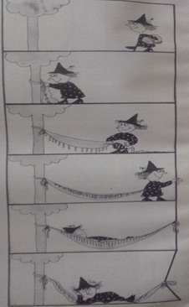

Cómo ya lo aprendiste en sesiones anteriores, así como la historia de brujiña tiene un orden para contarse, las actividades de la vida cotidiana también tienen un orden, hay actividades que realizas por la mañana, otras por la tarde y algunas en la noche, también hay actividades que realizas durante los días de trabajo y otras que, realizas en los días de descanso.

Los días de trabajo son aquellos en los que debes cumplir con algunas obligaciones, como trabajar, ir a la escuela o tomar tus sesiones.

Los días de descanso son aquellos en los que no tienes que cumplir con esas obligaciones y puedes ocupar el tiempo en hacer cosas diferentes.

Para los niños de primaria, los días de trabajo son, lunes, martes, miércoles, jueves y viernes.

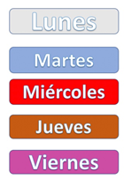

Y, los días de descanso son sábado y domingo. Pero hay personas que trabajan el sábado y el domingo y descansan algún día entre semana. Como las personas que trabajan en las tiendas, los policías, los bomberos, doctores, enfermeras.

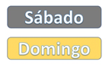
No todas las personas descansan el fin de semana. A continuación, se muestran unas imágenes de algunos niños realizando diferentes actividades.

Obsérvalas detenidamente e identifica si corresponde a una actividad que realizaríamos en días de trabajo o en días de descanso, porque en este momento las actividades han tenido algunas adecuaciones, por la necesidad de mantenerse en casa.

Realizar las tareas escolares. ¿Es una actividad que realizas en días de trabajo o en días de descanso?

Realizar las tareas escolares es una actividad de días de trabajo.

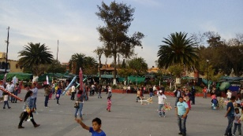

Salir de paseo, ¿Es una actividad de días de trabajo o de días de descanso?

Sería una actividad de días de descanso.

Asistir a la escuela o tomar clases por televisión, ¿Es una actividad de días de trabajo o de días de descanso?

Es una actividad de días de trabajo.

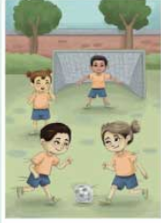

Jugar un partido de futbol, ¿Es una actividad de días de trabajo o de días de descanso?

Sería una actividad de días de descanso.

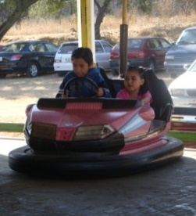

Ir a la feria, ¿Es una actividad de días de trabajo o de días de descanso?

Es una actividad que casi siempre se realizaba el fin de semana o durante las vacaciones que, también son días de descanso.

Ir a una fiesta, ¿Es una actividad de días de trabajo o de días de descanso?

Debido a la pandemia no es conveniente asistir a fiestas, pero casi siempre, las fiestas se hacen en fines de semana.

Muy bien, las actividades que se realizan en días de trabajo y en días de descanso son distintas, porque en días de descanso puedes realizarlas acompañado o acompañada de tu familia y en días de trabajo tu papás y mamá generalmente salen de casa para trabajar.

Para finalizar la sesión, busca la siguiente página en tu libro de texto Conocimiento del medio.

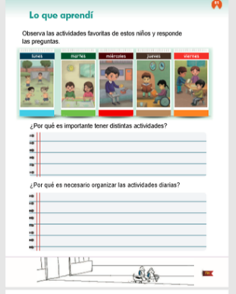

Observa con mucha atención las actividades favoritas de esos niños. Luego, la primera pregunta dice, ¿Por qué es importante tener distintas actividades? ¿Qué opinas?

La segunda pregunta dice, ¿Por qué es necesario organizar las actividades diarias?

Es importante que organices tus actividades diarias para tener un orden y aprovechar mejor el tiempo, de tal manera que cumplas con tus responsabilidades y en otro momento descanses y tengas diversión.

Recuerda que, si lo requieres, puedes pedir la ayuda de un adulto para escribir tus respuestas.
¡Buen trabajo!

Gracias por tu esfuerzo.

Para saber más:
Lecturas

https://www.conaliteg.sep.gob.mx/

